Порцеланска или керамичка шоља, 325 ml, појединачно упакована у картонску поклон кутију. Димензија ø 8,1 х 9,5 cm. Штампа на шољи у пуном колору. Димензија штампе: висина 9,2 cm, ширина 5,5 cm. Шоља упакована у поклон кутију за шољу.
Еквивалент из каталога за шољу TEO 44.047.90 или LASSI 44.025.90.
Еквивалент из каталога за поклон кутију за шољу CLEAR BOX 44.086.91.

Узорак за штампу

Тракица за персоналне картице, 20 mm. Димензија: 94 (2 х 47) х 2 cm. Штампа у белој боји. Димензија штампе 20 х 1 cm са доње леве и десне стране тракице. Боја траке тамно плава.
Еквивалент из каталога LANY 35.026.20.

Узорак за штампу

Памучна торба, 130 g/m². Материјал: памук. Димензија: 38 х 42 х 10 cm. Ручке: 70 х 2,5 cm. Сито штампа у једној боји. Боја штампе: тамно плава. Величина штампе: висина 13 cm, ширина 22 cm.
Еквивалент из каталога MALL 34.316.71.

Узорак за штампу

Памучна мајица кратких рукава са В изрезом, 150 g/m², шивена из тубе, дупли штепови на рукавима и дну, штеп око рендера и додатни штеп дуж рамена, оковратник ојачан траком. Састав: 100% памук.
Вез на предњој левој страни груди (димензије висина 6 cm, ширина 5 cm) и на десном рукаву у белој боји (димензије висина 4,5 cm, ширина 6 cm).
Еквивалент из каталога VASCO 50.020. Боја тамно плава ознака 20 и црвена ознака 30.

Предња лева страна Десни рукав

Узорак за вез

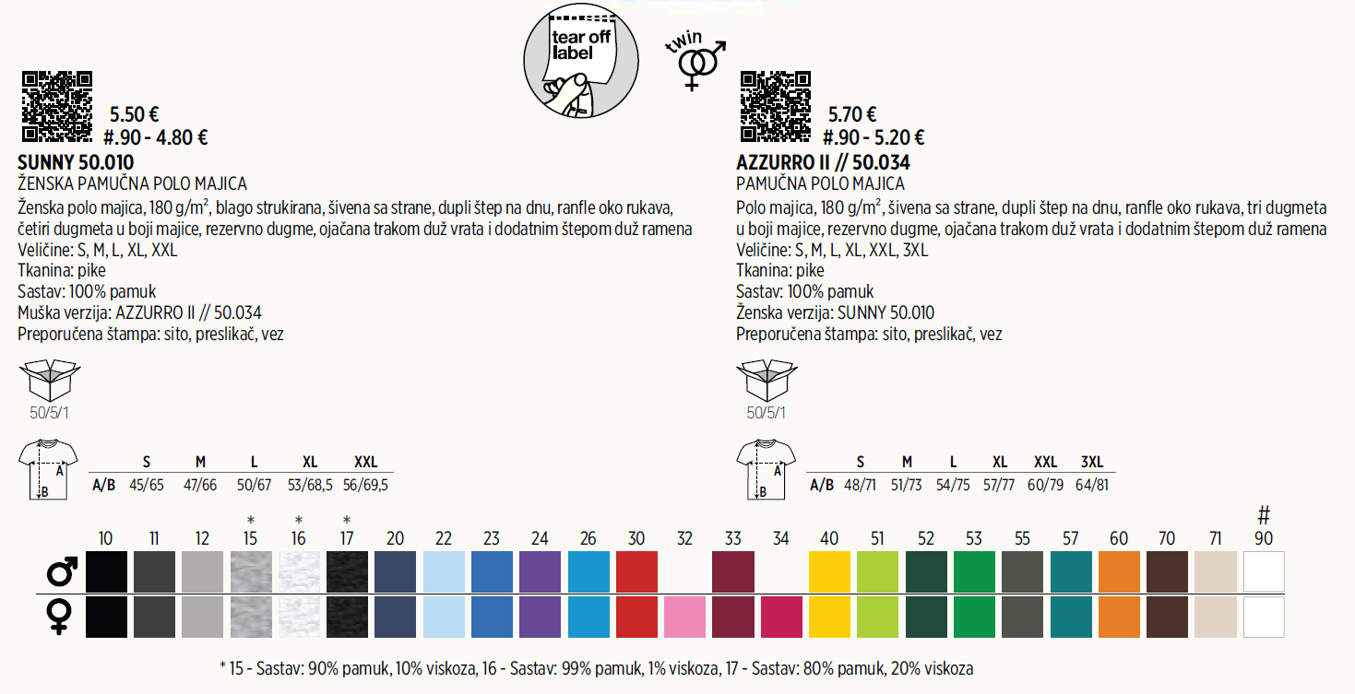

Поло мајица кратких рукава, 180 g/m², шивена са стране, дупли штеп на дну, ранфле око рукава, три дугмета у боји мајице, резервно дугме, ојачана траком дуж врата и додатним штепом дуж рамена. Тканина: пике. Састав: 100% памук.
Вез на предњој левој страни груди (димензије висина 6 cm, ширина 5 cm) и на десном рукаву у белој боји (димензије висина 4,5 cm, ширина 6 cm).
Еквивалент из каталога AZZURO II 50.034. Боја тамно плава ознака 20 и тамно црвена ознака 33.

Предња лева страна Десни рукав

Узорак за вез

